ΠΑΝΕΠΙΣΤΗΜΙΟ ΠΕΛΟΠΟΝΝΗΣΟΥ
ΣΧΟΛΗ ΚΑΛΩΝ ΤΕΧΝΩΝ
ΤΜΗΜΑ ΘΕΑΤΡΙΚΩΝ ΣΠΟΥΔΩΝ
ΠΡΟΓΡΑΜΜΑ ΜΕΤΑΠΤΥΧΙΑΚΩΝ ΣΠΟΥΔΩΝ
1^{Ο} ΠΑΝΕΛΛΗΝΙΟ ΣΥΜΠΟΣΙΟ ΓΙΑ ΤΟΥΣ ΣΥΓΓΡΑΦΕΙΣ ΤΗΣ ΑΡΓΟΛΙΔΑΣ  ------  ΕΟΡΤΑΣΜΟΣ ΠΑΓΚΟΣΜΙΑΣ ΗΜΕΡΑΣ ΓΑΛΛΟΦΩΝΙΑΣ 2016  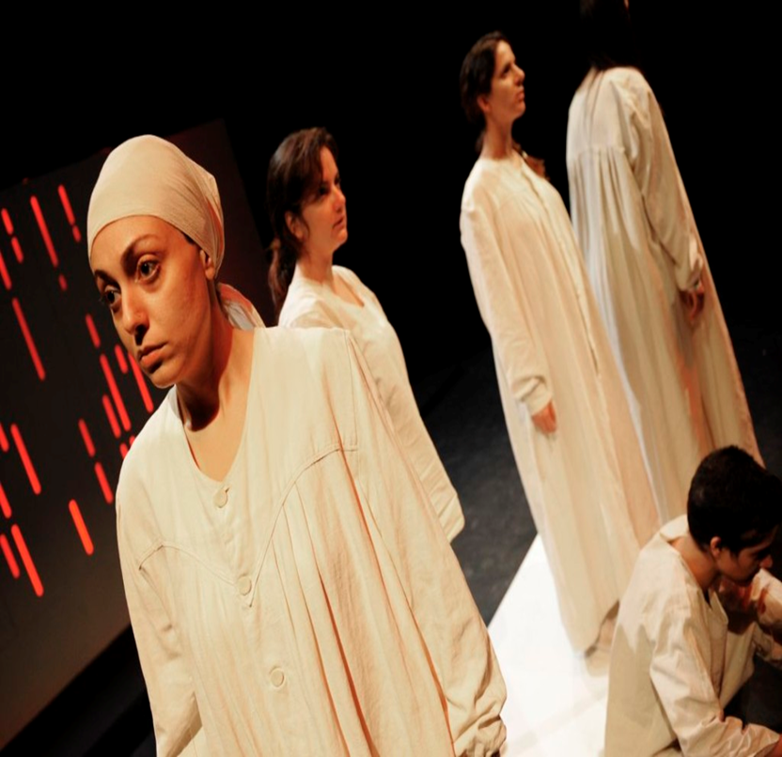  Φωτογραφία από την παράσταση του Misterioso-119, Θέατρο Versus, Κύπρος 2011 | Δελτίο τύπου-Πρόσκληση  Εργαστήριο Γαλλόφωνου Θεάτρου και Δημιουργικής Ερμηνείας:  MISTERIOSO-119 του KOFFI KWAHULÉ  « Ο Koffi Kwahulé στην Αργολίδα: σύγχρονες Μήδειες, Κλυταιμνήστρες και Ηλέκτρες ακούνε Τελόνιους Μονκ, θυμώνουν και ονειρεύονται στο Misterioso-119 »  ΠΕΜΠΤΗ, 31.3.2016, 20.30 Κεντρικά Διδακτήρια, αίθουσα «Λήδας Τασοπούλου»  Τι σχέση θα μπορούσε να έχει ένας σύγχρονος γαλλόφωνος δραματουργός από την Ακτή Ελεφαντοστού με την Αργολίδα; Ποιες είναι οι ηρωίδες του; Γιατί είναι φυλακισμένες στο παλιό μοναστήρι; Ποιο είναι το κορίτσι που παίζει ακατάπαυστα το Μιστεριόζο του Τελόνιους Μονκ; Τι ρόλο θα παίξει η κοινωνική λειτουργός στη ζωή τους; Και αν ανέβαζαν την παράστασή τους στην Επίδαυρο; Είναι οι γυναίκες των δικών μας φυλακών; Είμαστε και εμείς τελικά αυτές οι γυναίκες;  Το θεατρικό κείμενο του Koffi Kwahulé Misterioso – 119 γράφτηκε το 2005. Έργο βίαιο, γεμάτο εντάσεις και εκρήξεις, στηρίζεται σε ασύνδετα αφηγηματικά θραύσματα, μαρτυρίες και εξομολογήσεις γυναικών που γνωρίζουν την απόγνωση του εγκλεισμού και αναζητούν τη λύτρωση αλλά κυρίως εξήγηση για τα εγκλήματά τους. Μία κοινωνική λειτουργός αναλαμβάνει να προετοιμάσει και να ανεβάσει μία παράσταση μαζί τους. Σιγά-σιγά θα υποκύψει στον επικίνδυνο ιστό των σχέσεων μίσους, απώθησης, αγάπης, πάθους, τραυματικής μοναξιάς και καταστροφής που ενώνει όλες αυτές τις παραβατικές γυναίκες που ζουν, σκέφτονται και αντιδρούν στα άκρα.  Το εργαστήρι, διάρκειας μιάμιση ώρας, απευθύνεται σε φοιτητές, φοιτήτριες, εκπαιδευτικούς και στο ευρύτερο κοινό της Αργολίδας. Έχοντας ως πλαίσιο δράσης αποσπάσματα τα οποία θα δοθούν στο κοινό (στην ελληνική γλώσσα), θα επιχειρηθούν ερμηνεία και ανάλυση των βασικών θεματικών, αισθητικών και υφολογικών παραμέτρων του έργου. Το εργαστήρι θα ολοκληρωθεί με δημιουργικές ασκήσεις, οι οποίες στοχεύουν στην ενσυναίσθηση, την ανάδειξη της διαχρονικότητας και της επικαιρότητας του έργου.  Διοργάνωση-Επιμέλεια-Υπεύθυνη εργαστηρίου: Δρ. Χριστίνα Οικονομοπούλου, Μέλος Ε.Ε.Π. Τ.Θ.Σ.  Η Κοσμήτορας της Σχολής Καλών Τεχνών και Πρόεδρος του Τμήματος Θεατρικών Σπουδών Καθηγήτρια Άλκηστις Κοντογιάννη

